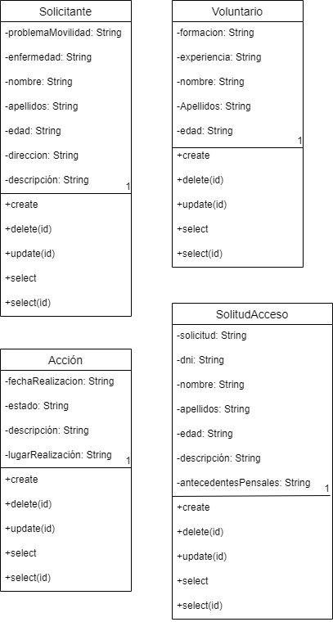

Tiene cuatro entidades:

* Solicitante:
  + Problemas de movilidad.
  + Enfermedades.
  + Nombre.
  + Apellidos.
  + Edad.
  + Dirección.
  + Descripción.
* Voluntario:
  + Formación.
  + Experiencia.
  + Nombre.
  + Apellidos.
  + Edad.
* Acción:
  + Fecha de realización.
  + Estado.
  + Descripción.
  + Lugar de realización.
* Solicitud de Acceso (para poder participar en el programa):
  + Solicitud: Solicitante/Voluntario
  + DNI
  + Nombre
  + Apellidos
  + Edad
  + Descripción
  + Antecedentes penales (si tiene no puede solicitar plaza de voluntario).